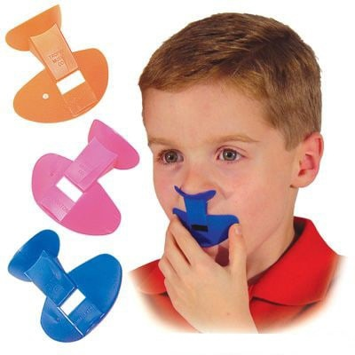
О носовой флейте.
Носовая флейта – недооцененный специалистами инструмент. В различных рекламных роликах рассказывают о том, что носовая флейта учит ребенка сморкаться и дышать носом. Всей глубины полезности не рассказывает никто! Так чем же полезна носовая флейта?
Для того чтобы разобраться в этом – давайте поговорим о важности носового дыхания. Носовое дыхание – это правильный соматический паттерн дыхания. Дыхание ртом нормой не является. Сейчас огромное количество детей и взрослых дышат ртом. И днем. И ночью. Причин этого много. Это приводит к нарушениям развития лицевого скелета, проблемам с развитием нормального прикуса, снижению иммунитета, хронической гипоксии, развитию аденоидов, храпу, апноэ и другим негативным последствиям в здоровье детей и взрослых.
Носовая флейта – универсальны профилактический и лечебный тренажер в борьбе за носовое дыхание. Игра на носовой флейте:
1. Активизирует носовое дыхание
2. Сильный носовой выдох при игре на носовой флейте создает давление на слизистую оболочку полости носа и уменьшает ее отечность, вызванную различными воспалительными и аллергическими процессами
3. Уменьшается рост аденоидов
4. Активно растут пазухи носа и расширяются носовые ходы
5. Давление воздуха стимулирует развитие верхней челюсти и развития всего лицевого скелета в целом
6. Активизируется одна из самых мощных рефлексогенных зон на решетчатой кости, находящейся в полости носа. Она содержит огромное количество рецепторов, напрямую связанных со структурами головного мозга. Во время игры на носовой флейте физиологически без медикаментов активизируются все структуры головного мозга.
7. За счет активного качественного дыхания уменьшается уровень гипоксии, что способствует более гармоничной и качественной работе головного мозга
8. В полости носа активно идут процессы образования монооксида азота. Монооксид азота – это ключевое звено иммунитета человека
9. Кроме того – носовое дыхание служит как система охлаждения для головного мозга. Во время мозговой деятельности освобождается огромное количество тепловой энергии. Как во время работы процессора в компьютере. И ему требуется охлаждение, чтобы не случилось перегрева и поломки. Не дышит нос – головному мозгу очень тяжело работать!
10. При систематической игре на флейте – уменьшается храп. Происходит это за счет активной тренировки мышц носоглотки.
Вот вам и носовая флейта, которая для многих кажется странным и ненужным предметом! История развития этого инструмента уходит далеко в прошлое. Но для нее точно есть место в будущем!
P.S.: вы можете встретить на просторах интернета носовые флейты из разных материалов: деревянные, металлические. Но пластиковые более удобны для использования (обработки) и рассчитаны под размеры детского лица.

